Министерство образования Республики Беларусь

Учреждение образования

«Белорусский государственный университет информатики

и радиоэлектроники»

Специальность «Инженерно-психологическое

обеспечение информационных технологий»

Учебная дисциплина «Основы алгоритмизации и программирования»

Отчет

по лабораторной работе №6

«Строковые данные»

Подготовил: Сулимов А.А.

Гр. 410902

Проверил: Усенко Ф.В.

Минск 2024

***Цель:*** сформировать навыки и умения обработки структурированных типов данных, организованных в виде строковых данных.

Индивидуальное задание (Вариант 30): Дана строка, содержащая полное имя файла. Выделить из строки название последнего каталога (без символов "\"). Если файл содержится в корневом каталоге, то вывести символ "\" вместо названия каталога.

На рисунках 1-2 показаны скриншоты работающей программы и кода.

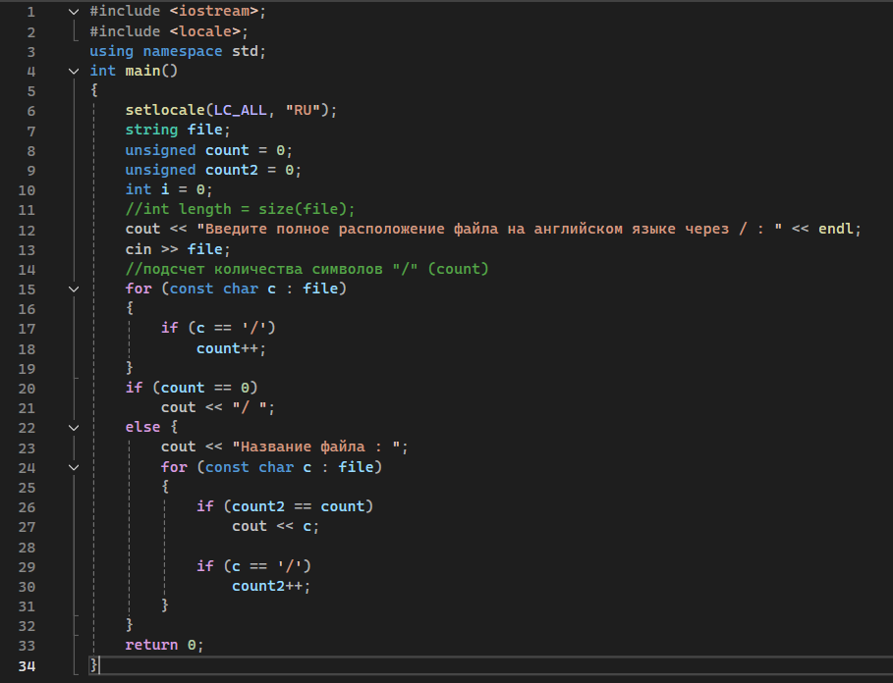

Рисунок 1 – Скриншот кода программы

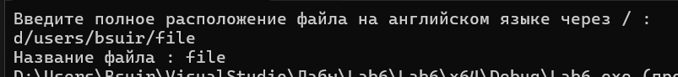

Рисунок 2 – Скриншот результата выполнения программы

Построение блок-схем:

